: Тема № 11 Ведення хворого з болем у кінцівках та спіні

1. Напишіть , для яких групах захворювань характерна поява болю в кінцівках і спині :

2. Вкажіть , наявність яких загально- клінічних ознак вимагає більш детального обстеження запалених суглобів і оточуючих їх тканин :

3. Вкажіть, які лабораторні та інструментальні методи обстеження використовуються при діагностиці патології суглобів та м'язів неуточненої етіології

Лабораторні | Інструментальні:

4. Вкажіть, які рентгенологічні ознаки найбільш типові для таких захворювань:

захворювання | рентгенологічні ознаки
подагра :
Ревматоїдний артрит:
деформуючий остеоартроз
Склеродермия
хвороба Бехтерева
6. Назвіть захворювання, які можуть супроводжуватися болем у спині, крім скелетно -м'язової патології.

Група захворювань | захворювання
Серця і аорти | Інфаркт міокарда , перикардит
органів дихання
Шлунково-кишкового тракту
Органів малого тазу
Периферичної нервової системи

7. Заповніть таблицю препаратами зі списку:
метотрексат, сульфасалазин , метилпреднізолон, делагіл , цертолізумаб , преднізолон, плаквенил , мелоксикам , ацеклофенак , ритуксимаб , лефлюнамід , дона , етарнецепт , ібупрофен, инфликсимаб , глюкозамін, мовилося , німесіл , дипроспан , кетопрофен , анакінри , Гіалган , хондроїтин

НПВП | Глюкокортикоїди | Хворобо-модифікуючі | Хондропротектори | Биологичні агенти
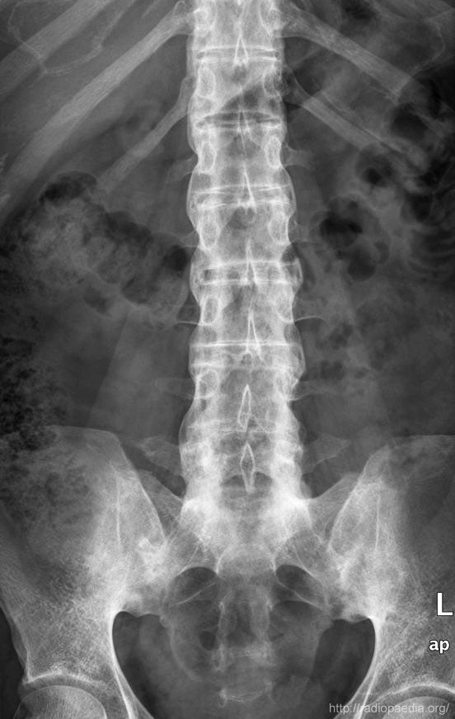
8. Дайте висновок по представленої рентгенограмі , надайте , які ознаки захворювання ви виявили :

